**Двухполупериодный выпрямитель с емкостным фильтром**

1.   Установите модуль ideaLab-13202 на ideaLab-21001 Intelligent Digitize Achievement Lab. и локализуйте блок с.

2.   Выполните соединения, сверяясь с пошаговой инструкцией по проведению экспериментов с ПО, принципиальной схемой и схемой соединений.

3.   Подключите DDS FG или "Fixed AC Output" ideaLab-21001 Lab к точкам Vac1 и Vac2 (TP1, GND и TP2) соответственно. Выставьте VR4 (1 MΩ) на максимум.

4.   С помощью мультиметра измерьте и запишите входные напряжения Vac1 и Vac2 (диапазон ACV) и выходное напряжение Vdc (диапазон DCV) на контакте "OUT" в приведенную ниже таблицу.

5.   С помощью осциллографа измерьте и запишите входные напряжения Vac1 и Vac2, выходное напряжение Vdc (согласование DC) и напряжение пульсаций Vr (согласование AC) на выводе "OUT" (TP3) в таблицу, приведенную ниже.

6.   Выставьте VR4 (1 MΩ) на минимум. Повторите шаги 4 и 5.

7.   Замените конденсатор фильтра C6 (200Ф) конденсатором C5 (10Ф), а резистор R резистором 1 кΩ. Повторите шаги 4 и 5.

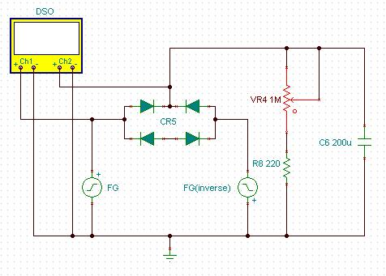

Принципиальная схема

Пошаговая инструкция проведения эксперимента

Шаг 0: Выполните подключения согласно схеме соединений (1).

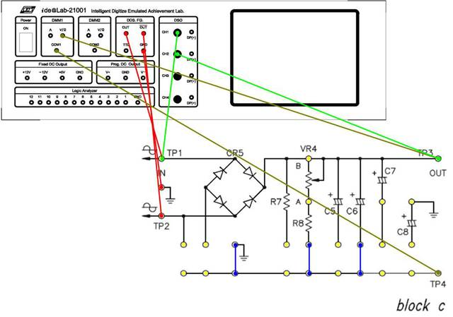

Схема соединений(1)(ideaLab-13202, блок c)

Шаг 1: Подключите FG в качестве входа  
Шаг 2: Выставьте VR4 на максимум  
  
Шаг 3: Переподключите DMM1 для измерения выходного сигнала  
Образец записи: 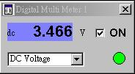  
  
Шаг 4: Переподключите DSO так, чтобы он считывал выходной сигнал, и посмотрите различия при согласовании DC и AC  
Образец: 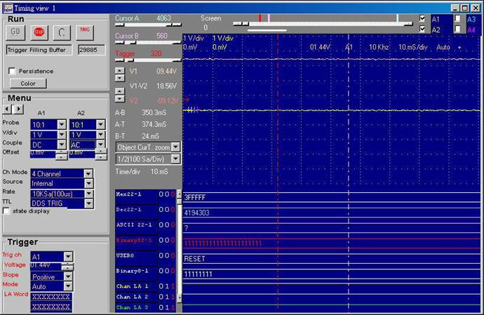  
  
Шаг 5: Выставьте VR4 на минимум  
  
Шаг 6: Переподключите DMM1 для измерения выходного сигнала  
Образец записи: 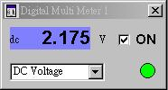  
  
Шаг 7: Переподключите DSO для считывания выходного сигнала (CH1-DC CH2-AC)  
Образец: 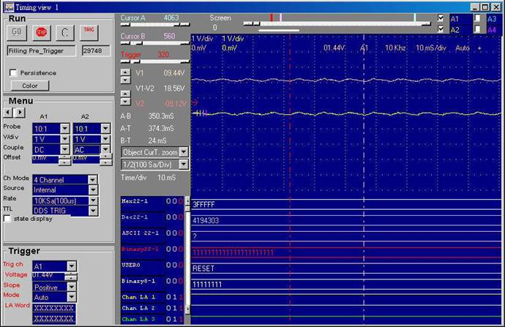  
  
Шаг 8: Выполните подключения согласно схеме соединений (2).

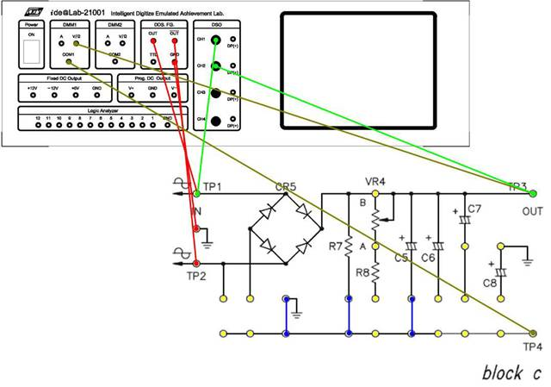

Схема соединений(2)(ideaLab-13202, блок c)

Шаг 9: Переподключите DMM1 для измерения выходного сигнала  
Образец записи: 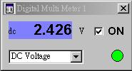  
  
Шаг 10: Переподключите DSO для считывания выходного сигнала (CH1-DC CH2-AC)  
Образец: 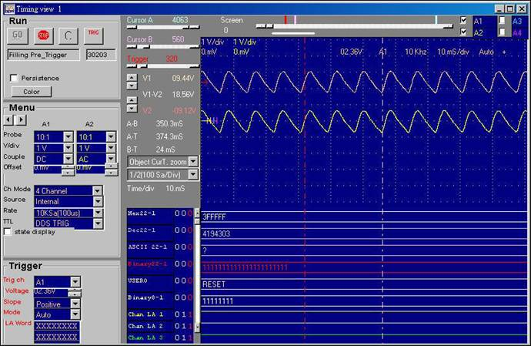

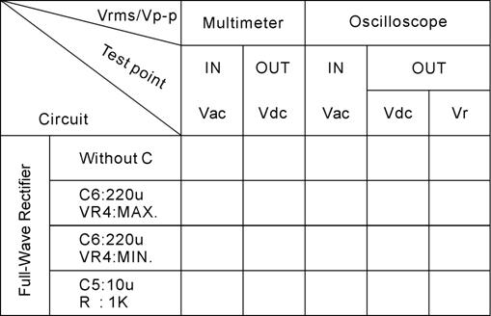

Таблица записи результатов